**Письмове додавання трицифрових чисел, коли сума одиниць дорівнює 10 або сума десятків дорівнює 10 десяткам.**

**Мета**: вчити письмово додавати трицифрові числа, коли сума одиниць дорівнює 10, або сума десятків дорівнює 10 десяткам, розв’язувати задачі вивчених видів; розвивати мислення, пам'ять, увагу; виховувати любов до математики.

**Хід урок**

1. **Організація класу**

Створення позитивного психологічного клімату класу.

<https://www.youtube.com/watch?v=_FxgUauh18Y>

1. **Актуалізація опорних знань**

Усно обчисли.

1. **Мотивація навчальної діяльності.**

Каліграфічна хвилинка.

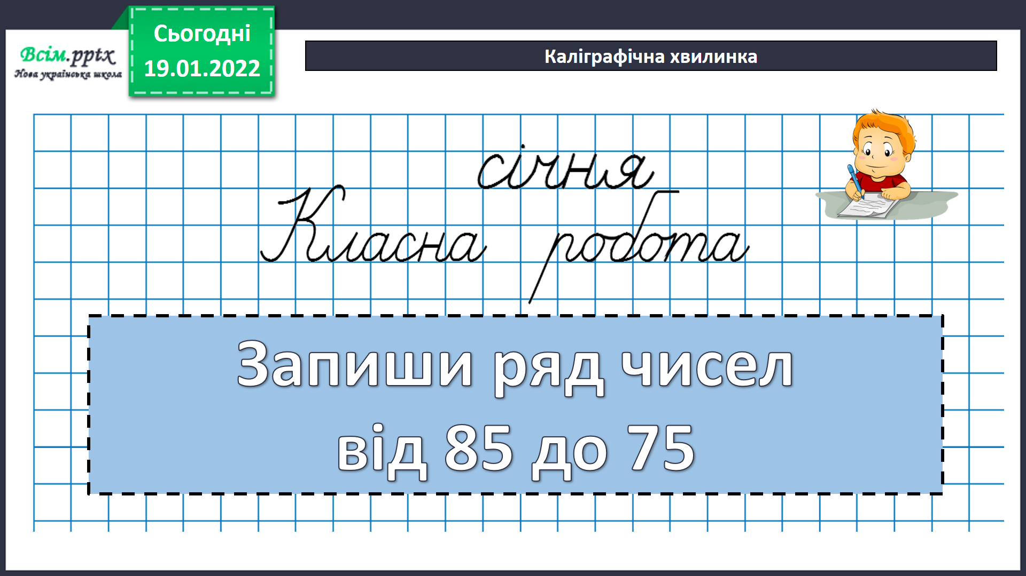

1. **Вивчення нового матеріалу.**



Робота з підручником. Обчисли.

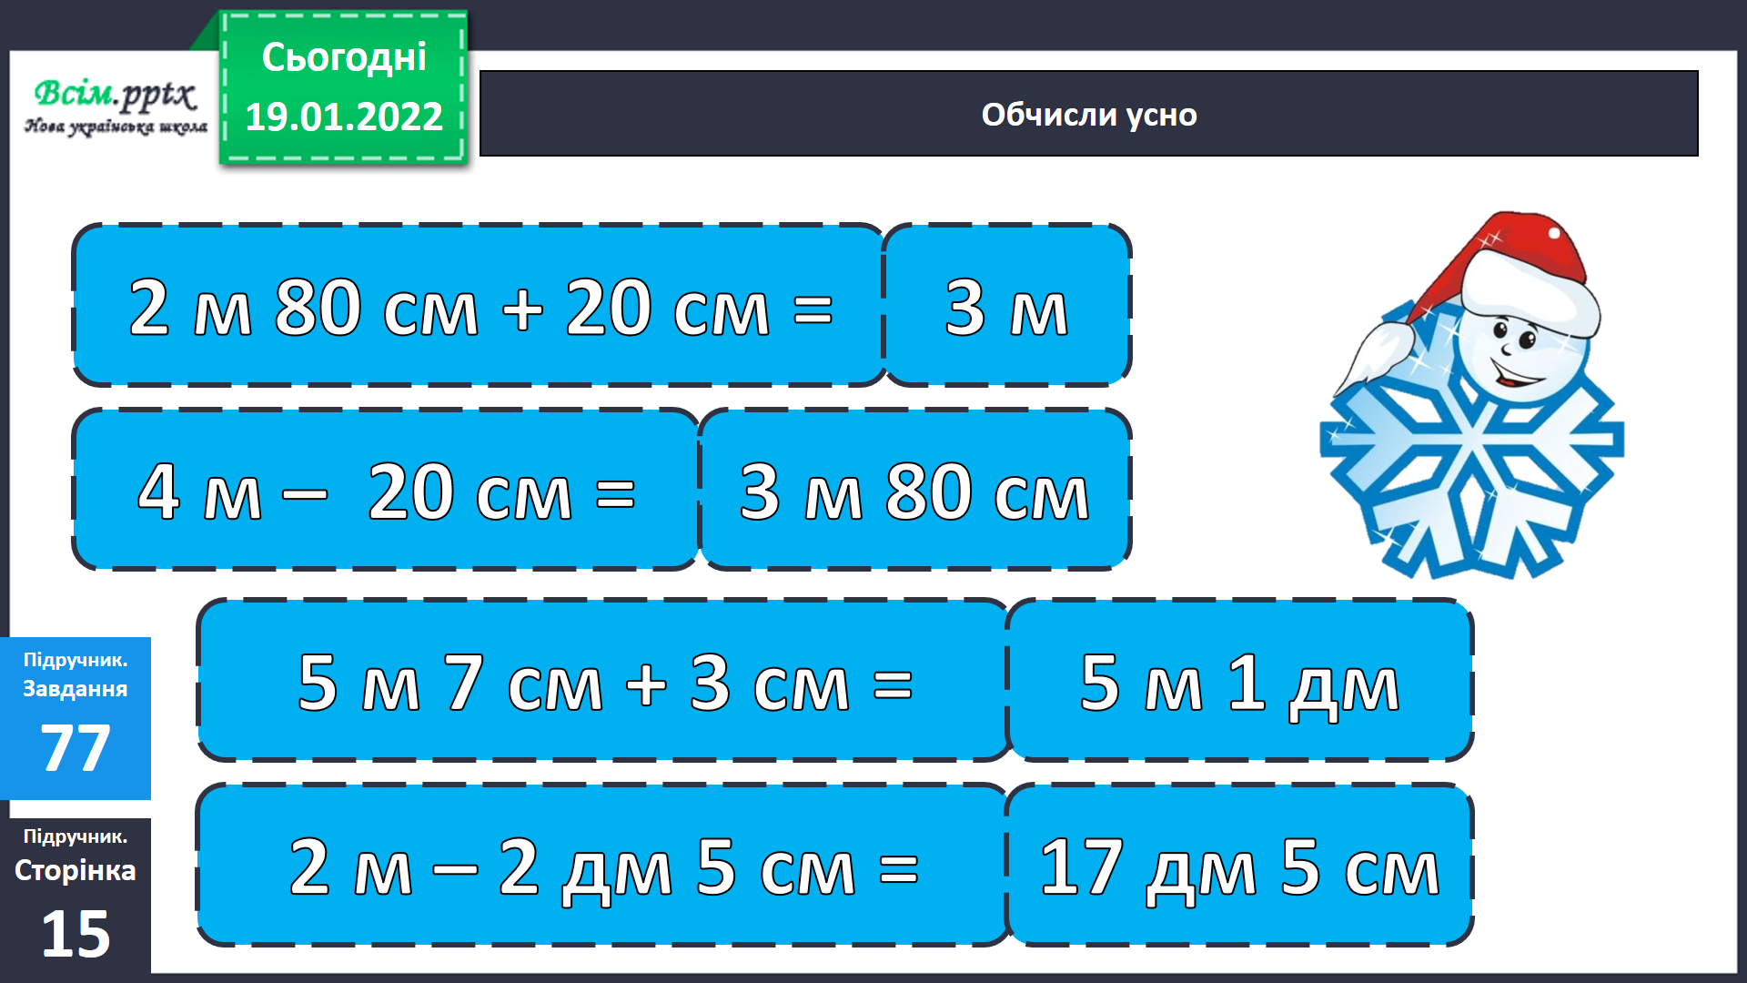

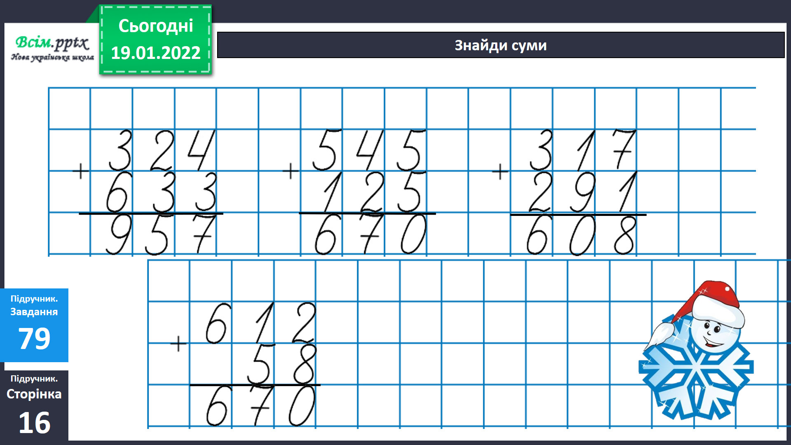

Фізкультхвилинка.

[*https://www.youtube.com/watch?v=13rxk-8sezc*](https://www.youtube.com/watch?v=13rxk-8sezc)

1. **Закріплення вивченого**.

Розв’яжи задачі.

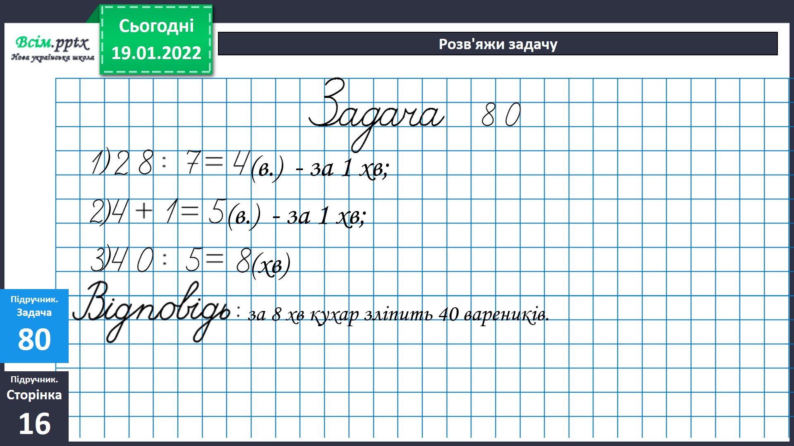

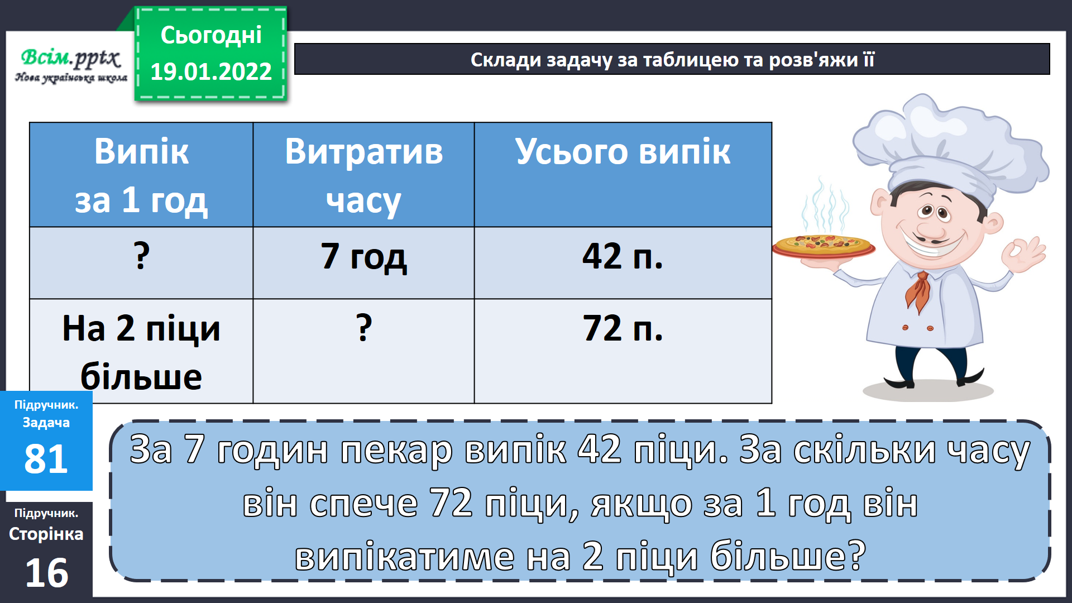

1. **Підсумок уроку**

Інтерактивне завдання.

<https://learningapps.org/watch?v=ptz6tu6en21>

Домашнє завдання.

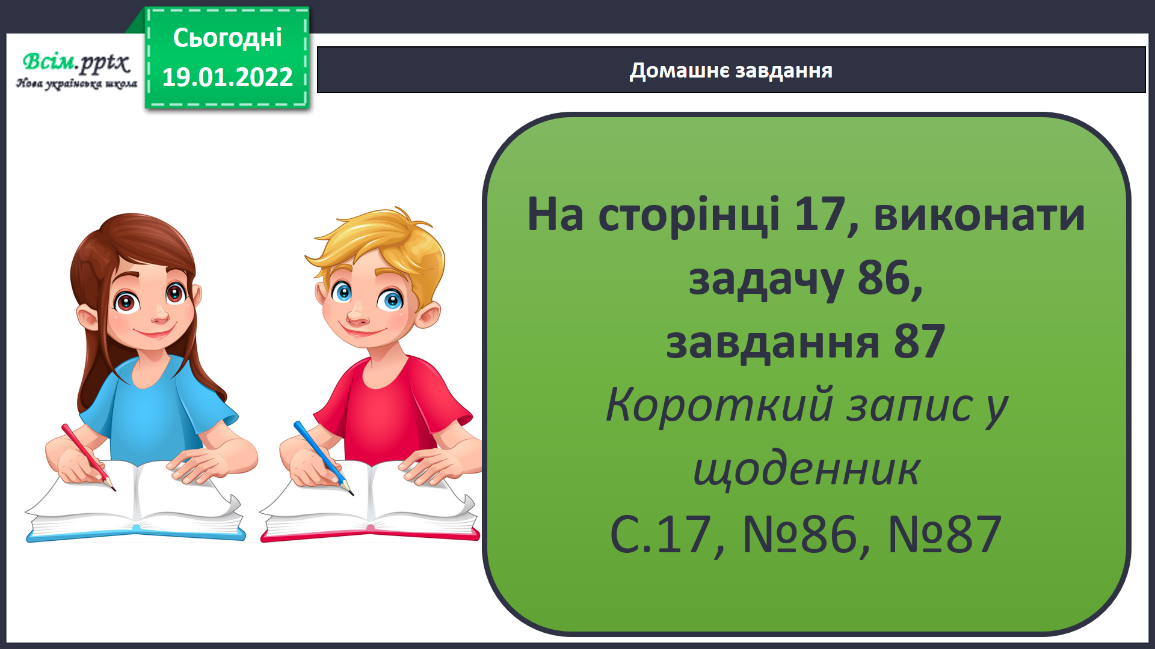

1. **Рефлексія**

